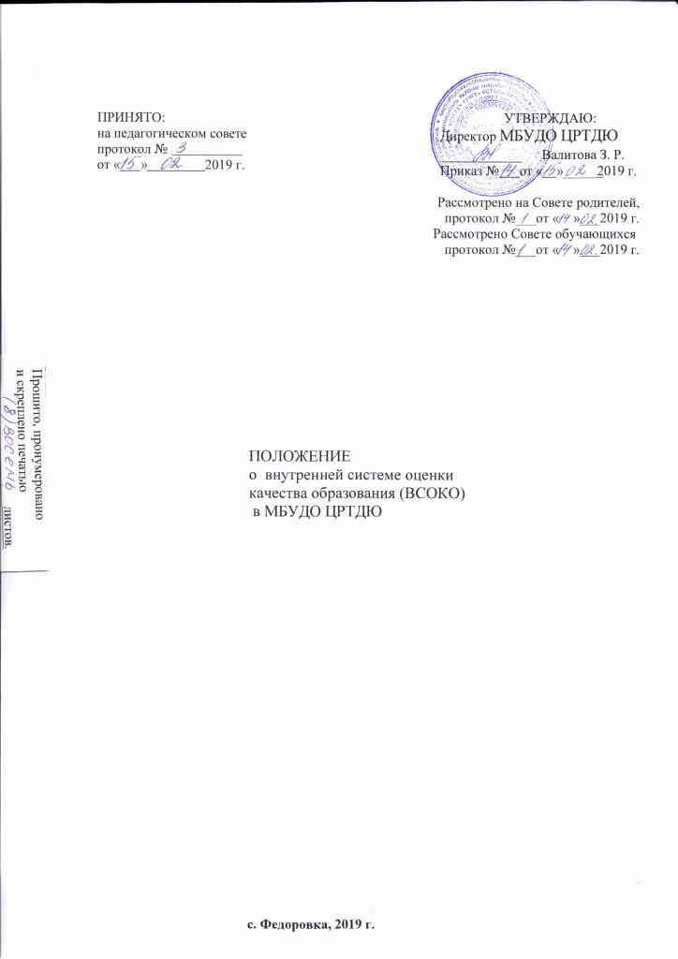

Общие положения

1.1. Положение о внутренней системе оценки качества дополнительного образования (далее - положение) разработано и определяет основные цели, задачи и принципы функционирования внутренней системы оценки качества образования (далее – ВСОКО) на уровне Муниципального бюджетного учреждения дополнительного образования «Центр развития творчества детей и юношества» муниципального района Федоровский район Республики Башкортостан; (далее - МБУДО ЦРТДЮ).
Практическое осуществление ВСОКО строится в соответствии с:
- Федеральным законом «Об образовании в Российской Федерации» от 29 декабря 2012 года № 273-ФЗ;
- Приказом Министерства образования и науки Российской Федерации от 14 июня 2013 № 462 «Об утверждении Порядка проведения самообследования образовательной организацией»;
- Приказом Министерства образования и науки России от 10.02.2013г. №1324 «Об утверждении показателей деятельности образовательной организации, подлежащей самообследованию»;
- Приказом Министерства образования и науки РФ от 5 декабря 2014 г. N 1547 "Об утверждении показателей, характеризующих общие критерии оценки качества образовательной деятельности организаций, осуществляющих образовательную деятельность";
- Уставом МБУДО ЦРТДЮ.
1.2. Внутренняя система оценки качества образования представляет собой систему оценки деятельности образовательной организации, включающую совокупность норм и правил, диагностических и мониторинговых процедур, обеспечивающих оценку качества образования, его корректировку и совершенствование с нормативными правовыми актами Российской Федерации, Республики Башкортостан, регламентирующими реализацию всех процедур контроля и оценки качества дополнительного образования.
1.3. Положение распространяется на деятельность всех педагогических работников МБУДО ЦРТДЮ, осуществляющих профессиональную деятельность в соответствии с трудовыми договорами, в том числе на педагогических работников, работающих по совместительству.
  - В настоящем положении используются следующие термины:
Качество образования - интегральная характеристика системы образования, отражающая степень соответствия реальных достигаемых образовательных результатов, условий образовательного процесса нормативным требованиям, социальным и личностным ожиданиям.
Оценка качества дополнительного образования детей – процесс, в результате которого определяется степень соответствия измеряемых образовательных результатов, условий их обеспечения зафиксированной в нормативных документах системе требований к качеству образования.
Внутренняя система оценки качества дополнительного образования - целостная система диагностических и оценочных процедур, реализуемых различными субъектами государственно- общественного управления учреждением, которым делегированы отдельные полномочия по оценке качества образования, а также совокупность организационных структур и нормативных правовых материалов, обеспечивающих управление качеством образования.
Экспертиза – всестороннее изучение состояния образовательных процессов, условий и результатов образовательной деятельности.
1.5. Положение о ВСОКО, а также дополнения и изменения к ней утверждаются приказом директора МБУДО ЦРТДЮ.

II. Основные цели, задачи и принципы функционирования ВСОКО

  - Основные функции ВСОКО:
  - удовлетворение потребности в получении качественного дополнительного образования со стороны всех субъектов дополнительного образования;
  - аналитическое сопровождение управления качеством обучения и воспитания обучающихся;
  - экспертиза, диагностика, оценка и прогноз основных тенденций развития образовательного учреждения;
  - информационное обеспечение управленческих решений по проблемам повышения качества дополнительного образования;
  - обеспечение внешних пользователей (представители исполнительной и законодательной власти, работодатели, представители общественных организаций и СМИ, родители (законные представители), широкая общественность информацией о развитии образования в образовательном учреждении, разработка соответствующей системы информирования внешних пользователей.
  - Целью ВСОКО является получение объективной информации о состоянии качества дополнительного образования, тенденциях его изменения и причинах, влияющих на его уровень.
  - Основными задачами ВСОКО являются:
  - формирование единого понимания критериев дополнительного образования и подходов к его измерению;
  - информационное, аналитическое и экспертное обеспечение мониторинга системы дополнительного образования в МБУДО ЦРТДЮ;
  - разработка единой информационно-технологической базы системы оценки качества дополнительного образования;
  - определение форматов собираемой информации и разработка технологии ее использования в качестве информационной основы принятия управленческих решений;
  - выявление факторов, влияющих на повышение качества дополнительного образования;
  - повышение квалификации педагогических работников по вопросам, касающимся требований к лицензированию, аттестации педагогов, индивидуальных достижений обучающихся;
  - реализация механизмов общественной экспертизы, гласности и коллегиальности при принятии стратегических решений в области оценки качества дополнительного образования.
  - В основу внутренней системы оценки качества дополнительного образования положены принципы:
  - реалистичности требований, норм и показателей качества дополнительного образования, их социальной и личностной значимости;
  - открытости, прозрачности процедур оценки качества дополнительного образования;
  - инструментальности и технологичности используемых показателей с учетом потребностей разных потребителей образовательных услуг, минимизации их количества;
  - учета индивидуальных особенностей развития отдельных обучающихся при оценке результатов
их обучения воспитания;
  - доступности информации о состоянии и качестве образования для потребителей;
  - повышения потенциала внутренней оценки, самооценки, самоанализа каждого педагога.

III. Составляющие внутренней системы оценки качества дополнительного образования
3.1. Организационная структура ВСОКО, занимающаяся внутренней оценкой, экспертизой качества дополнительного образования и интерпретацией полученных результатов включает администрацию МБУДО ЦРТДЮ, методический совет, советы учащихся и родителей (законных представителей), аттестационные комиссии, педагогический совет.
3.2. Администрация МБУДО ЦРТДЮ (директор, методисты) формируют концептуальные подходы к оценке качества дополнительного образования, обеспечивают реализацию процедур контроля и оценки качества образования, координируют работу различных структур, деятельность которых связана с вопросами оценки качества образования, определяют состояние и тенденции развития образовательного учреждения, принимают управленческие решения по совершенствованию качества дополнительного образования детей.
3.3. Методический совет обеспечивает помощь отдельным педагогам в формировании собственных систем оценки качества обучения и воспитания, проводят экспертизу индивидуальных систем оценки качества дополнительного образования, используемых педагогами.
3.4. Аттестационные и экспертные комиссии участвуют в оценке продуктивности и профессионализма педагогов в первом направлении их аттестации.
3.5. Педагогический совет МБУДО ЦРТДЮ участвует в обсуждении и заслушивает руководителей МБУДО ЦРТДЮ по реализации ВСОКО, дает оценку деятельности руководителей и педагогов по достижению запланированных результатов в реализации программы развития МБУДО ЦРТДЮ. Педагоги привлекаются для экспертизы качества дополнительного образования.
3.6. Согласованная работа всех организационных структур ВСОКО позволяет обеспечить внутренний стандарт качества дополнительного образования.
  - Внутренний стандарт качества дополнительного образования соотносится:
  - с общероссийскими и региональными тенденциями развития образования;
  - с общероссийскими и региональными стандартами и образцами качества дополнительного образования;
  - с общероссийскими и региональными стандартами содержания и структуры образования;
  - с общероссийскими и региональными процедурами, инструментами, индикаторами, средствами контроля качества дополнительного образования.
  - Внутренний стандарт качества дополнительного образования включает:
  - обоснованность целей, ценностей и содержания дополнительного образования;
  - качество материально-технического обеспечения образовательного процесса;
  - качество дополнительных образовательных программ и используемых образовательных технологий;
  - качество освоения каждым обучающихся содержания дополнительных
образовательных программ;
  - уровень творческих и научных достижений обучающихся;
  - обеспечение безопасности и здоровья обучающихся;
  - обеспечение психологического комфорта в творческих объединениях и в учреждении в целом;
  - обеспечение индивидуального подхода к обучающимся, имеющим cпецифические образовательные потребности;
  - высокую квалификацию педагогов (подтверждаемую в ходе аттестации).

IV. Организация и технология внутренней оценки качества дополнительного образования детей
4.1. Реализация ВСОКО осуществляется посредством существующих процедур контроля и экспертной оценки качества дополнительного образования:
  - мониторингом образовательных достижений обучающихся;
  - анализом творческих достижений обучающихся;
  - результатами аттестации педагогических и руководящих работников;
  - результатами самоанализа в процессе прохождения процедур лицензирования;
  - результатами статистических (проведенных по инициативе администрации) и социологических исследований;
  - системой внутриучрежденческого контроля;
  - иными психолого-педагогическими и социологическими исследованиями, проведенными по инициативе субъектов образовательного процесса.
4.2. Критериями оценки качества дополнительного образования МБУДО ЦРТДЮ являются:
  - доступность дополнительного образования;
  - успешность освоения обучающимися дополнительных образовательных программ;
  - эффективность использования материально-технического обеспечения;
  - результативность воспитательной работы;
  - безопасность образовательного пространства;
  - уровень кадрового потенциала;
  - степень открытости системы образования.
Объекты оценочной деятельности, формы представления результатов оценивания, а также показатели и индикаторы качества устанавливаются в Регламенте оценки качества дополнительного образования.
4.3. Оценка качества дополнительного образования осуществляется на основе существующей системы показателей и индикаторов, характеризующих основные аспекты качества дополнительного образования (качество результата, качество условий и качество процесса). Конкретные методы оценки качества дополнительного образования предусматриваются в Регламенте оценки качества дополнительного образования.
4.4. Итоги внутренней оценки качества дополнительного образования ежегодно размещаются на сайте образовательного учреждения в Интернете. Доступ к данной информации является свободным для всех заинтересованных лиц.

V. Общественная и профессиональная экспертиза качества дополнительного образования
  - ВСОКО обеспечивает реализацию прав родительской общественности, организаций и общественных объединений по включению в процесс оценки качества дополнительного образования детей в МБУДО ЦРТДЮ.
  - Общественная экспертиза качества дополнительного образования обеспечивает соответствие требований, предъявляемых к качеству образования социальным ожиданиям и интересам общества и развитие механизмов независимой экспертизы качества дополнительного образования.
  - Основными объектами общественной экспертизы качества дополнительного образования выступают:
  - внеучебные достижения обучающихся (на основе обобщенных результатов);
  - общий уровень духовного, нравственного, социального и культурного развития обучающихся;
  - условия, созданные в образовательном учреждении в целях сохранения и укрепления психического, психологического и физического здоровья обучающихся;
  - эффективность управления образовательным учреждением, в том числе в финансово - экономической сфере.
  - Профессиональная экспертиза качества дополнительного образования обеспечивает соответствие требований, предъявляемых к качеству образования современным тенденциям развития образования и формирование специального инструментария для диагностики индивидуальных достижений обучающихся.
  - Основными объектами профессиональной экспертизы качества дополнительного образования выступают:
  - качество образовательных программ;
  - уровень развития психических функций обучающихся по результатам профессионально-психологических исследований (в обобщенном виде);
  - результаты тестов, опросников и т.п., полученные в ходе педагогического, психологического и социально-педагогического тестирований.
  - условия, созданные для реализации программ дополнительного образования, реализации индивидуальных запросов обучающихся, там, где для их анализа требуются специальные педагогические или психологические знания.
  - Доведение до общественности информации о результатах профессиональной оценки качества дополнительного образования осуществляется посредством публикаций, публичных и аналитических докладов о состоянии качества дополнительного образования, на сайте учреждения в Интернете.

Приложение. Регламент оценки качества образования МБУДО ЦРТДЮ
Критерий качества | Показатель | Объект оценки | Индикаторы | Метод оценки | Формы предъявления результатов
1.Доступность  дополнительного образования | 1.Сохранность контингента | Система работы по  сохранности контингента учащихся, журналы и  алфавитная книга учащихся. | Сохранность контингента учащихся в течение года не менее 80% | Анализ  документации | Аналитические справки, отчеты
1.Доступность  дополнительного образования | 2. Создание  дополнительных образовательных  программ различной направленности | Дополнительные  образовательные программы, учебный план | Не менее 1 дополнительной образовательной программы по каждой из  направленностей | Анализ  документации | Аналитические справки, отчеты
2. Успешность освоения  учащимися  дополнительных образовательных программ | 1. Достижение  учащимися высоких показателей уровня  освоения программного материала | Результаты промежуточной и  итоговой аттестации учащихся | Положительная динамика в сравнении с предыдущим периодом | Анализ протоколов промежуточной и итоговой аттестации | Аналитические справки, отчеты
 | 2. Полнота реализации дополнительных  образовательных программ. | Дополнительные  образовательные программы, журналы, календарно-  тематическое планирование. | Не менее 80% | Анализ  документации | Аналитические справки, отчеты
 | 3. Количество учащихся, принявших участие в творческих конкурсах, выставках, фестивалях, конференциях и т. д. | Грамоты, дипломы,  свидетельства, приказы | Положительная динамика в сравнении с предыдущим периодом | Анализ  документации | Аналитические справки, отчеты
 | 4. Результативность участия учащихся в творческих конкурсах, выставках, фестивалях, конференциях и т. д. | Грамоты, дипломы,  свидетельства, приказы | Положительная динамика в сравнении с предыдущим периодом | Анализ  документации | Аналитические справки, отчеты
3. Результативность воспитательной работы | 1. Вовлеченность  учащихся в годовой цикл воспитательных  мероприятий | Журналы | Количество учащихся, принявших участие в цикле воспитательных мероприятий | Анализ  документации | Аналитические справки, отчеты
3. Результативность воспитательной работы | 2. Эффективность сетевого  взаимодействия с образовательными  учреждениями района | Подпрограмма социального заказа на проведение  праздничных и  развлекательных мероприятий | Количество учащихся, принявших участие в  развлекательных и  праздничных мероприятиях | Анализ  документации | Аналитические справки, отчеты
4. Безопасность образовательного пространства | 1. Создание безопасных и комфортных условий для учащихся и сотрудников | Программа комплексной безопасности, план ГО и ЧС | Выполнение мероприятий по комплексной безопасности в соответствии с программой,  проведение учебных эвакуаций | Анализ  документации | Аналитические справки, отчеты
4. Безопасность образовательного пространства | 2. Соответствие учебных кабинетов нормам САНПиН, нормам противопожарной безопасности | Лицензия, паспорта кабинетов, инструкции по ТБ и охране труда | Наличие паспортов кабинетов, инструкций по ТБ и охране труда | Смотр кабинетов,  анализ документации | Аналитические справки, отчеты, приказы
4. Безопасность образовательного пространства | 3. Создание безопасных условий для работы  учащихся в Интернет | Правила работы учащихся в сети Интернет, журнал учета работы учащихся в сети Интернет | Журнала проведения инструктажей по безопасному поведению в сети Интернет | Анализ  документации | Аналитические справки, отчеты
5. Уровень кадрового потенциала | 1. Результативность аттестации педагогов | Выполнение плана по  аттестации педагогических работников, своевременность подачи документов и  правильность их заполнения. | Более 50% педагогов,  аттестованных на высшую и первую квалификационные категории. | Анализ  документации | Аналитические справки, отчеты
 | 2. Курсовая подготовка педагогических и руководящих работников | Своевременность подачи заявок для прохождения курсов повышения квалификации | Своевременность прохождения курсов повышения квалификации  педагогическими и  руководящими работниками | Анализ  документации | Аналитические справки, отчеты
 | 3. Методическая работа педагогов | Методическая продукция педагогов дополнительного образования | Создание и апробация  собственных методических и дидактических разработок, учебных пособий,  применяемых в  образовательном процессе | Анализ  документации | Аналитические справки, отчеты
 | 4. Обобщение  педагогического опыта | Результаты участия в конкурсах педагогического мастерства, конкурсах и  фестивалях методических материалов | Количество педагогов, участвующих в конкурсах  педагогического мастерства, конкурсах и фестивалях  методических материалов | Анализ  документации | Аналитические справки, отчеты
6. Степень открытости системы  образования | Доступность  информации о целях, задачах, направлениях и результатах работы учреждения | Информация, размещенная на сайте учреждения,  информационных стендах | Размещение отчетов о работе учреждения, основных  сведений на сайте учреждения, информационных стендах. | Анализ  документации | Аналитические справки, отчеты

